**Министерство науки и высшего образования РФ**

**Государственное образовательное учреждение высшего профессионального образования**

**Белгородский Государственный Технологический Университет им В. Г. Шухова**

Кафедра программного обеспечения вычислительной техники и

автоматизированных систем.

Лабораторная работа №2 по дисциплине

«Технологии Web-программирования»

Тема: Клиентское программирование. Vue.js

Выполнил:

студент группы ПВ-41

Колесников В.Д.

Проверил: Картамышев С. В.

Белгород 2019 г.

**Цель работы:** познакомиться с основами разработки на языке JavaScript. Познакомится с основами разработки frontend-приложений, в частности, с использованием клиентских фреймворков (Vue.js). Научиться переносить вёрстку в отдельные компоненты.

**Выполнение**

Vue.js — это фреймворк для создания пользовательских интерфейсов. Его ядро в первую очередь решает задачи уровня представления (view), что упрощает интеграцию с другими библиотеками и существующими проектами. С другой стороны, Vue полностью подходит и для создания сложных одностраничных приложений (SPA, Single-Page Applications), если использовать его совместно с современными инструментами и дополнительными библиотеками.

Если рассматривать макет из лабораторной работы №1, то можно спокойно выделить корточки эмоций в один компонент, так как все карточки одинаковые, и передавать этим компонентам в качестве пропсов данные.

**Home.vue**

<template>

<div class="home">

<HomeHeader/>

<HomeText/>

<AlbumCards v-bind:emotes="emotes"/>

</div>

</template>

<script>

// @ is an alias to /src

import HomeHeader from "@/components/home/HomeHeader";

import HomeText from "@/components/home/HomeText";

import AlbumCards from "@/components/home/AlbumCards";

export default {

name: 'Home',

components: {

AlbumCards,

HomeText,

HomeHeader

},

data(){

return {

emotes: [

{

id: 0,

name: 'Okayga',

description: 'FeelsOkayMan + Pepega.',

image: require('@/assets/images/Okayga.png'),

},

{

id: 1,

name: 'PeepoClown',

description: 'Because twitch viewers are often clowns.',

image: require('@/assets/images/PeepoClown.png'),

},

{

id: 2,

name: 'forsenCD',

description: 'D OMEGALUL C emote.',

image: require('@/assets/images/forsenCD.jpg'),

},

{

id: 3,

name: 'FeelsAmazingMan',

description: 'When you are totally happy.',

image: require('@/assets/images/FeelsAmazingMan.png'),

},

{

id: 4,

name: 'Pepega',

description: 'Absolute retardness.',

image: require('@/assets/images/Pepega.png'),

},

{

id: 5,

name: 'forsenE',

description: 'The face of Twitch.',

image: require('@/assets/images/forsenE.jpg'),

},

{

id: 6,

name: 'KKomrade',

description: 'Fellow russians emote',

image: require('@/assets/images/KKomrade.png'),

},

{

id: 7,

name: '5Head',

description: 'Intellectual.',

image: require('@/assets/images/5Head.png'),

},

]

}

}

}

</script>

<style>

</style>

**Signin.vue**

<template>

<div class="text-center bg-dark">

<form class="form-signup">

<img class="mb-4" src="../assets/images/ZULUL.png" alt="" width="72" height="72">

<h1 class="h3 mb-3 font-weight-normal"><font color="white">SUPA Website</font></h1>

<label for="inputEmail" class="sr-only">Email address</label>

<input type="email" id="inputEmail" class="form-control" placeholder="Email address" required autofocus>

<label for="inputPassword" class="sr-only">Password</label>

<input type="password" id="inputPassword" class="form-control" placeholder="Password" required>

<div class="checkbox mb-3"></div>

<router-link class="btn btn-lg btn-primary btn-block" v-bind:to="{name: 'Home'}">Sign in</router-link>

<router-link class="btn btn-secondary btn-block" v-bind:to="{name: 'SignUp'}">Sign up</router-link>

<p class="mt-5 mb-3 text-muted">Normans out</p>

</form>

</div>

</template>

<script>

export default {

name: "SignIn"

}

</script>

<style scoped>

.form-signup {

width: 100%;

max-width: 330px;

padding: 15px;

margin: auto;

}

.form-signup .checkbox {

font-weight: 400;

}

.form-signup .form-control {

position: relative;

box-sizing: border-box;

height: auto;

padding: 10px;

font-size: 16px;

}

.form-signup .form-control:focus {

z-index: 2;

}

.form-signup input[type="email"] {

margin-bottom: -1px;

border-bottom-right-radius: 0;

border-bottom-left-radius: 0;

}

.form-signup input[type="password"] {

margin-bottom: 10px;

border-top-left-radius: 0;

border-top-right-radius: 0;

}

.bg-dark {

height: 100%;

display: -ms-flexbox;

display: flex;

-ms-flex-align: center;

align-items: center;

padding-top: 40px;

padding-bottom: 40px;

background-color: #f5f5f5;

}

</style>

**Signup.vue**

<template>

<div class="text-center bg-dark">

<form class="form-signin">

<img class="mb-4" src="../assets/images/ZULUL.png" alt="" width="72" height="72">

<h1 class="h3 mb-3 font-weight-normal"><font color="white">SUPA Website</font></h1>

<h3 class="h5 mb-3 font-weight-normal"><font color="white">So you want to become a baj...</font></h3>

<label for="inputEmail" class="sr-only">Enter email address</label>

<input type="email" id="inputEmail" class="form-control" placeholder="Enter email address">

<label for="inputPassword" class="sr-only">Create password</label>

<input type="password" id="inputPassword" class="form-control" placeholder="Create password">

<div class="checkbox mb-3"></div>

<router-link class="btn btn-lg btn-primary btn-block" v-bind:to="{name: 'SignIn'}">Sign up</router-link>

<router-link class="btn btn-secondary btn-block" v-bind:to="{name: 'SignIn'}">Back</router-link>

<p class="mt-5 mb-3 text-muted">FeelsOkayMan</p>

</form>

</div>

</template>

<script>

export default {

name: "LogIn"

}

</script>

<style scoped>

.form-signin {

width: 100%;

max-width: 330px;

padding: 15px;

margin: auto;

}

.form-signin .checkbox {

font-weight: 400;

}

.form-signin .form-control {

position: relative;

box-sizing: border-box;

height: auto;

padding: 10px;

font-size: 16px;

}

.form-signin .form-control:focus {

z-index: 2;

}

.form-signin input[type="email"] {

margin-bottom: -1px;

border-bottom-right-radius: 0;

border-bottom-left-radius: 0;

}

.form-signin input[type="password"] {

margin-bottom: 10px;

border-top-left-radius: 0;

border-top-right-radius: 0;

}

.bg-dark {

height: 100%;

display: -ms-flexbox;

display: flex;

-ms-flex-align: center;

align-items: center;

padding-top: 40px;

padding-bottom: 40px;

background-color: #f5f5f5;

}

</style>

**HomeHeader.vue**

<template>

<header>

<div class="collapse bg-dark" id="navbarHeader">

<div class="container">

<div class="row">

<div class="col-sm-8 col-md-7 py-4">

<h4 class="text-white">VI VON ZULUL</h4>

<p class="text-muted">If you understand this communique, then you have been defeated and now you must post identical communique in Forsen's chatroom. ZULUL</p>

<a href="https://www.twitch.tv/forsen" class="btn btn-secondary my-2">Post it ZULUL</a>

</div>

</div>

</div>

</div>

<div class="navbar navbar-dark bg-dark shadow-sm">

<div class="container d-flex justify-content-between">

<a href="#" class="navbar-brand d-flex align-items-center">

<h3>Twitch cancer emotes album</h3>

</a>

<p>

<button class="navbar-toggler" type="button" data-toggle="collapse" data-target="#navbarHeader" aria-controls="navbarHeader" aria-expanded="false" aria-label="Toggle navigation">

<span class="navbar-toggler-icon"></span>

</button>

<router-link class="btn btn-secondary my-2" v-bind:to="{name: 'SignIn'}">Sign out</router-link>

</p>

</div>

</div>

</header>

</template>

<script>

export default {

name: "HomeHeader"

}

</script>

<style scoped>

</style>

**HomeText.vue**

<template>

<section class="text-center">

<div class="container">

<h1>SUPA Website</h1>

<p class="lead text-muted">This "frozen bag LUL" subject-oriented website is the suitable place for you to aquire critical information about specific twitch meta known as "forsen memes" or to communicate with other subjects which identify themselves as "frozen bags LUL". Here the wide spectre of twitch emotes are available for your exploration.</p>

<p class="text-muted">If you are in position to call yourself an official mebmer of elite group identified as "Streamsavers" (and provide confirmation on that topic), you gain additional permition to modify and complement any information related to twitch emoted showcased on this page</p>

</div>

</section>

</template>

<script>

export default {

name: "HomeText"

}

</script>

<style scoped>

</style>

**AlbumCards.vue**

<template>

<div class="album py-5 bg-dark">

<div class="container">

<center>

<h2 align="text-center"><font color="white">Twitch emotes</font></h2>

</center>

<div class="row">

<AlbumCard v-bind:key="emotesData.id" v-bind:emotes-data="emotesData" v-for="emotesData in emotes" />

</div>

</div>

<p class="text-center">

<button type="button" class="btn btn-secondary" data-toggle="modal" data-target="#addModal">Add new image</button>

</p>

</div>

</template>

<script>

import AlbumCard from "@/components/home/AlbumCard";

export default {

name: "AlbumCards",

components: {

AlbumCard

},

props: [

'emotes'

]

}

</script>

<style scoped>

</style>

**AlbumCard.vue**

<template>

<div class="col-md-3" >

<div class="card mb-3 shadow-sm" >

<img v-bind:src="emotesData.image" class="bd-placeholder-img card-img-top" width="100%" height="225" role="img" aria-label="Placeholder: Image">

<div class="card-body">

<p class="card-text">{{emotesData.name}}</p>

<div class="d-flex justify-content-between align-items-center">

<div class="btn-group">

<button type="button" class="btn btn-sm btn-outline-secondary" data-toggle="modal" data-target="#viewModal">View</button>

<button type="button" class="btn btn-sm btn-outline-secondary" data-toggle="modal" data-target="#editModal">Edit</button>

</div>

</div>

</div>

</div>

</div>

</template>

<script>

export default {

name: "AlbumCard",

props: [

'emotesData'

]

}

</script>

<style scoped>

</style>

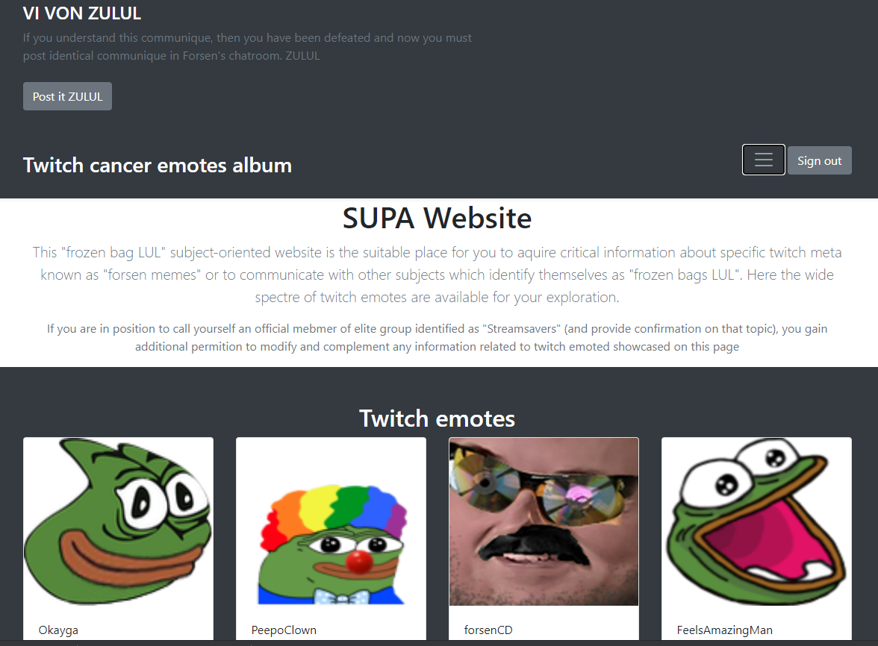

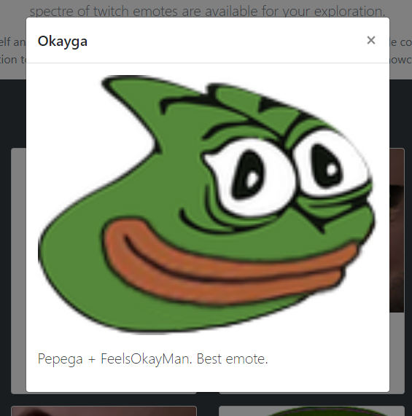 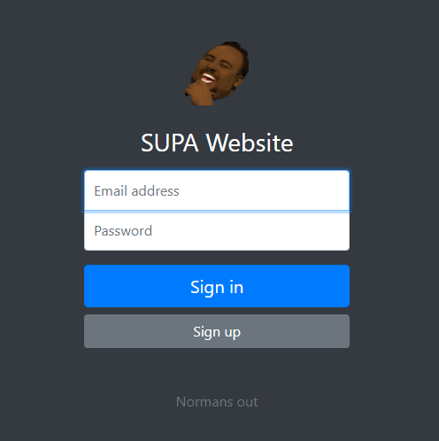

**Вывод:** В результате выполнения работы были изучены основы разработки на языке JavaScript и разработки frontend-приложений в целом, в частности, с использованием клиентских фреймворков (Vue.js).